MINISTÉRIO DA AGRICULTURA, PECUÁRIA E ABASTECIMENTO
Secretaria de Comércio e Relações Internacionais
Departamento de Negociações e Análises Comerciais
Coordenação-Geral de Estatística e Análise Comercial

BALANÇA COMERCIAL DO AGRONEGÓCIO – JULHO/2023

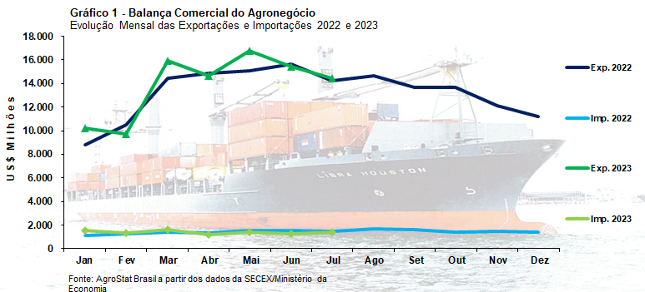

I – Resultados do mês (comparativo Julho/2023 – Julho/2022)
Nesse mês de julho de 2023, as exportações do agronegócio atingiram o valor recorde de US$ 14,43 bilhões para os meses de julho da série histórica, com expansão de 1,2% na comparação com os US$ 14,26 bilhões exportados em julho de 2022.
Para se entender esse incremento do valor exportado pelo agronegócio brasileiro é preciso, primeiramente, observar o aumento dos volumes exportados. Os produtos do complexo soja, as carnes de frango e suína, celulose, algodão, dentre outros, tiveram crescimento de volume exportado acima de 5% no período em análise. No geral, a elevação do índice de quantum das exportações do agronegócio brasileiro atingiu 13,2% em julho de 2023, quando comparado com julho de 2022. Esse aumento do volume exportado se dá num cenário de safra de grãos recorde, com produção estimada em 317,57 milhões de toneladas (+16,5%) ou praticamente 45 milhões de toneladas superior à safra anterior.
Por outro lado, o índice de preços dos produtos exportados recuou 10,6% entre julho de 2022 e julho de 2023. A análise das estatísticas de preços dos alimentos do Banco Mundial revela uma queda dos preços internacionais dos alimentos, com redução de 6,5% na comparação entre julho de 2022 e julho de 2023. O maior patamar de preço dos alimentos ocorreu em maio de 2022, mês em que o índice de preço dos alimentos do Banco Mundial chegou a 159,04. A queda do preço dos alimentos é confirmada no índice de preço dos alimentos da FAO, que caiu 11,8% em julho de 2023 frente ao mesmo mês do ano anterior.
Observa-se, dessa forma, que há dois fatores que estão influenciando fortemente as exportações do agronegócio. O primeiro deles é a safra de grãos recorde do Brasil, que possibilita um maior excedente exportável. O segundo fator é o contexto de queda internacional do preço dos alimentos, depois de atingirem um patamar recorde no primeiro semestre de 2022. Com efeito, houve crescimento de índice de quantum das exportações de 13,2% e queda no índice de preço de 10,6%, gerando como resultado elevação do valor exportado em 1,2%.
As importações de produtos agropecuários foram de US$ 1,39 bilhão em julho de 2023, com queda de 6,0% frente aos US$ 1,47 bilhão importados em 2022. No caso das importações, houve queda nos volumes importados, com registro de índice de quantum de -3,0%, e, também, no índice de preço dos produtos importados (-3,1%). Como resultado, o valor importado caiu 6,0%.
Além desses produtos agropecuários, houve importação de inúmeros insumos relevantes para a produção agropecuária brasileira: fertilizantes (US$ 1,17 bilhão; -64,8%); defensivos agrícolas da posição SH 3808 (US$ 460,99 milhões; -42,1%); outros defensivos e insumos utilizados na produção (cerca de US$ 900 milhões); produtos de nutrição animal (US$ 544,11 milhões); máquinas e equipamentos (US$ 196,38 milhões); etc.
I.a – Setores do Agronegócio
Os principais setores exportadores do agronegócio foram: complexo soja (participação de 42,2% no valor total exportado pelo agronegócio); carnes (participação de 13,8%); complexo sucroalcooleiro (participação de 11,6%); produtos florestais (participação de 9,3%); e cereais, farinhas e preparações (participação de 8,1%). Estes cinco setores foram responsáveis por 85,0% do valor total das exportações do agronegócio em julho de 2023. No mês de julho do ano passado, esses mesmos setores responderam por 86,6% do valor total exportado. Logo, percebe-se uma desconcentração da pauta exportadora no período, principalmente em função da queda das exportações totais de carnes. Os demais vinte setores aumentaram as vendas externas de US$ 1,92 bilhão em julho de 2022 para US$ 2,16 bilhões em julho de 2023 (+12,9%). O maior crescimento nas exportações desses vinte setores ocorreu no setor de fumo e seus produtos, com registros de US$ 288,23 milhões em vendas externas (+92,0%).
O complexo soja é o principal setor exportador do agronegócio brasileiro. Em julho de 2023, 42,2% do valor total exportado pelo Brasil em produtos do agronegócio teve origem nas exportações do complexo soja (US$ 6,09 bilhões). As exportações de soja em grão foram recordes para os meses de julho, com US$ 4,77 bilhões. O recorde foi obtido em função do forte crescimento do volume embarcado, que expandiu 29,2%, chegando próximo a dez milhões de toneladas (9,7 milhões de toneladas). Para explicar esse volume, é importante ressaltar o recorde da safra brasileira 2022/2023 de soja em grãos, que subiu de 125,5 milhões na safra 2021/2022 para 154,6 milhões de toneladas na safra 2022/2023. Ou seja, a atual safra brasileira é quase trinta milhões de toneladas superior à safra anterior, suplantando a queda de produção na Argentina (-18,9 milhões de toneladas) e Estados Unidos (-5,2 milhões de toneladas), que ocorreram devido à problemas climáticos. Por outro lado, os preços médios de exportação recuaram -21,8%, diminuindo o valor da tonelada exportada para US$ 492.
A China é a maior importadora da soja em grão brasileira. Nesse mês de julho de 2023, o país asiático adquiriu 6,85 milhões de toneladas (+32,1%), mantendo um patamar de market share de cerca de 70% do volume exportado pelo Brasil da oleaginosa. Além da China, somente mais dois mercados importaram mais de 400 mil toneladas: União Europeia (464,43 mil toneladas; -26,2%) e Argentina (451,82 mil toneladas; +1.386,8%). No caso argentino, a queda de produção, em função do déficit hídrico durante o período de produção da safra, explica o forte aumento nas aquisições de soja em grão brasileira.
As vendas externas de farelo de soja subiram 12,4%, suplantando a cifra de um bilhão de dólares (US$ 1,08 bilhão), valor recorde para os meses de julho. O volume embarcado também foi recorde no período, atingindo 2,2 milhões de toneladas (+12,6%), enquanto o preço médio de exportação caiu 0,2%. As estimativas do Departamento de Agricultura dos Estados Unidos apontam que o Brasil deve se tornar o maior fornecedor mundial de farelo de soja em 2023, ultrapassando a Argentina. Três mercados importaram mais de cem milhões de dólares de farelo de soja brasileiro: União Europeia (US$ 458,83 milhões; +53,4%); Indonésia (US$ 178,88 milhões; +41,6%); e Tailândia (US$ 151,47 milhões; +3,6%). Estes três mercados foram responsáveis pela aquisição de 73,4% do farelo de soja brasileiro.
Outro produto do complexo soja analisado é o óleo de soja. As exportações de óleo de soja diminuíram de US$ 347,20 milhões em julho de 2022 para US$ 249,79 milhões em julho de 2023 (-28,1%). A queda do valor ocorreu devido à forte redução dos preços internacionais (-40,7%), embora o volume embarcado tenha subido 21,3%, chegando a 257,31 mil toneladas. A Índia continua como a principal importadora, tendo adquirido 153,10 mil toneladas de óleo de soja em bruto (+58,7% ou 63,8% do volume total exportado pelo Brasil). Além da Índia, somente mais dois mercados adquiriram mais de dez mil toneladas de óleo de soja em bruto brasileiro: China (55,48 mil toneladas; +1.009,6%) e Argélia (18,0 mil toneladas; +5,3%).
As exportações de carnes foram de US$ 1,99 bilhão (-15,7%), com expansão de 3,8% no volume embarcado e queda de 18,8% no preço médio de exportação das carnes. As exportações de carne bovina foram de US$ 852,91 (-29,4%), devido à redução do volume (-3,3% ou -6,35 mil toneladas) e do preço médio de exportação (-27,0%). Os números negativos são justificados, segundo o CEPEA, pelo momento atual da economia mundial, com inflação alta, taxa de juros em elevação e aumento da produção de alimentos em alguns países. Uma observação por demanda dos países importadores releva a queda dos embarques à China como o principal motivo para a redução do volume exportado pelo Brasil. O país asiático reduziu as aquisições de 110,7 mil toneladas em julho de 2022 para 92,5 mil toneladas em julho de 2023 (-16,4% ou -18,18 mil toneladas). A queda geral das exportações foi de 6,35 mil toneladas enquanto a redução das exportações para a China foi de 18,18 mil toneladas. Não obstante essa queda, a China ainda continua sendo o principal país importador da carne bovina in natura brasileira, com aquisições de US$ 444,99 milhões ou 58,4% do valor total exportado. Outros mercados que importaram cifras acima de US$ 20 milhões em julho de 2023 foram: Chile (US$ 62,56 milhões; +97,1%); União Europeia (US$ 34,36 milhões; -4,1%); Rússia (US$ 33,22 milhões; +396,4%); Emirados Árabes Unidos (US$ 26,02 milhões; +5,1%).
As exportações de carne de frango foram de US$ 845,59 milhões (-3,1%). Houve incremento do volume exportado em 7,8% na comparação entre julho de 2022 e julho de 2023. Por sua vez, os preços médios de exportação recuaram 10,2%, chegando a US$ 2.000 por tonelada. A China é a principal importadora da carne de frango in natura brasileira, com aquisições de US$ 124,44 milhões (+16,9%). Com esse valor adquirido em julho de 2023, a participação chinesa subiu de 12,6% no mesmo mês do ano passado para 15,3% no período em análise. Outros importadores com participação acima de 4% foram: Emirados Árabes Unidos (US$ 98,58 milhões; +10,2%); Japão (US$ 87,83 milhões; +4,6%); Arábia Saudita (US$ 78,19 milhões; -22,9%); União Europeia (US$ 37,07 milhões; -8,8%); e Coreia do Sul (US$ 33,08 milhões; -23,1%).
Dentre as carnes, a carne suína foi a única com expansão de volume (+7,5%) e preço (+3,7%), atingindo US$ 245,55 milhões em vendas externas (+11,5%). O maior importador de carne suína brasileira é a China, com participação de 37,8% do valor total exportado em julho de 2023. Neste país asiático, a produção estimada voltou a subir, chegando a 56 milhões de toneladas em 2023. As aquisições chinesas de carne suína in natura foram de US$ 88,20 milhões (+1,4%). A produção de carne suína nas Filipinas está tendo redução de projeção em virtude da ocorrência de Peste Suína Africana – PSA em importantes regiões produtoras. Com efeito, o país foi o segundo maior importador de carne suína in natura, com US$ 27,02 milhões adquiridos (+39,0%). Somente mais três mercados importaram mais de US$ 15 milhões: Vietnã (US$ 16,41 milhões; +71,9%); Chile (US$ 15,66 milhões; +107,5%); e Hong Kong (US$ 15,48 milhões; +15,3%).
O complexo sucroalcooleiro ficou na terceira posição dentre os cinco principais setores exportadores do agronegócio brasileiro, apresentando o melhor crescimento das vendas externas na comparação entre esses cinco setores. As vendas externas do complexo sucroalcooleiro tiveram incremento de 30,6%, passando de US$ 1,28 bilhão em julho de 2022 para US$ 1,68 bilhão em julho de 2023. A maior parte das vendas foi de açúcar, com embarques de US$ 1,47 bilhão. Os preços internacionais do açúcar subiram, com chuvas abaixo da média em importantes países produtores, como a Índia e Tailândia. Com esse déficit hídrico, devido ao El Niño, há projeção de queda de 8% na produção indiana 2022/2023, que deve ficar em 32,8 milhões de toneladas. Diante desse quadro, o preço médio de exportação do açúcar brasileiro estava, em julho de 2023, 25,8% acima do mesmo período de 2022, atingindo US$ 503 por tonelada. Além do aumento nos preços, houve crescimento de 2,3% no volume exportado. Em julho de 2023, os cinco principais mercados importadores de açúcar de cana em bruto brasileiro foram: China (US$ 216,19 milhões; +8,2%); Argélia (US$ 116,74 milhões; +131,0%); Indonésia (US$ 91,57 milhões; +15,9%); Malásia (US$ 88,60 milhões; +142,9%); e Marrocos (US$ 86,10 milhões; +41,1%). Já as exportações de álcool passaram de US$ 133,90 milhões em julho de 2022 para US$ 197,74 em julho de 2023 (+47,7%), em consequência da elevação do volume comercializado (+73,3%).
Em julho de 2023, as vendas externas de produtos florestais foram de US$ 1,34 bilhão (-4,3%). A celulose foi o principal produto exportado pelo setor, com exportações recordes de US$ 816,54 milhões para o mês (+20,2%). O volume exportado também foi recorde, com 1,79 milhão de toneladas (+6,0%). Já o preço médio de exportação subiu 13,4%, chegando a US$ 456 por tonelada. A China é o principal país importador de celulose brasileira, com US$ 499,91 milhões (+82,8%). Esta cifra representou 61,2% do valor total exportado pelo Brasil do produto. Outros dois mercados com participação acima de 10% foram: União Europeia (US$ 98,40 milhões; -49,6% e participação de 12,1%) e Estados Unidos (US$ 88,65 milhões; +22,2% e participação de 10,9%). As madeiras e suas obras tiveram queda de 33,6% nas vendas externas, com registro de exportação de US$ 324,10 milhões. Por fim, os embarques de papel foram de US$ 199,57 milhões (-14,0%).
O cinco principal setor exportador do agronegócio foi o de cereais, farinhas e preparações. O setor também registrou exportação acima de um bilhão de dólares, chegando a US$ 1,16 bilhão (-8,4%). O milho é o cereal responsável por esse desempenho. As vendas externas de milho foram de US$ 1,04 bilhão (-9,5%). O volume exportado chegou a 4,23 milhões de toneladas (+2,7%). O preço, todavia, recuou 11,8%, impossibilitando a expansão do valor exportado. Há uma expectativa de boa safra mundial, fator que pressiona os preços do cereal para baixo. A própria safra brasileira é recorde, com projeção de 127,77 milhões de toneladas (+12,9%). Os principais países importadores foram: China (US$ 207,83 milhões; praticamente não houve importações em julho de 2022); Japão (US$ 154,94 milhões; +50,8%); Taiwan (US$ 69,28 milhões; +11,1%); Irã (US$ 62,58 milhões; -75,8%); e União Europeia (US$ 60,08 milhões; -76,8%).
Fez-se, acima, a análise dos cinco principais setores exportadores do agronegócio brasileiro, responsáveis por 85,0% do valor exportado pelo agronegócio brasileiro em julho de 2023. É importante verificar, também, se houve ou não aumento da concentração da pauta de exportação em relação aos dez principais produtos exportados pelo setor. Em julho de 2023, os dez principais produtos exportados foram: soja em grãos (33,0% de participação no valor exportado); açúcar de cana em bruto (8,6% de participação no valor exportado); farelo de soja (7,5% de participação no valor exportado); milho (7,2% de participação no valor exportado); celulose (5,7% de participação no valor exportado); carne de frango in natura (5,6% de participação no valor exportado); carne bovina in natura (5,3% de participação no valor exportado); café verde (3,6% de participação no valor exportado); fumo não manufaturado (1,8% de participação no valor exportado); carne suína in natura (1,6% de participação no valor exportado). Estes dez produtos tiveram participação de 79,9% no valor total exportado pelo Brasil em produtos do agronegócio em julho de 2023. No mesmo mês de 2022, a participação dos mesmos produtos foi de 79,8%. Pode-se dizer, assim, que esses produtos representam cerca de 80% do valor exportado pelo setor para os meses de julho nesses últimos dois anos.
As importações de produtos agropecuários foram de US$ 1,39 bilhão em julho de 2023, cifra que representou uma redução de 6,0% na comparação com os US$ 1,47 bilhão importados em julho de 2022. Como já explicado no início do texto, na análise global houve queda nos volumes importados, com registro de índice de quantum de -3,0%, e, também, no índice de preço dos produtos importados (-3,1%). Os dez principais produtos importados foram: trigo (US$ 120,92 milhões; -42,4%); malte (US$ 110,03 milhões; +86,3%); papel (US$ 73,63 milhões; -8,5%); leite em pó (US$ 66,31 milhões; +94,5%); salmões, frescos ou refrigerados (US$ 60,93 milhões; +14,4%); vestuários e outros produtos têxteis de algodão (US$ 52,21 milhões; +14,9%); óleo de palma (US$ 46,16 milhões; -44,5%); arroz (US$ 45,09 milhões; +33,5%); vinho (US$ 39,41 milhões; -8,3%); e azeite de oliva (US$ 38,96 milhões; -13,5%).

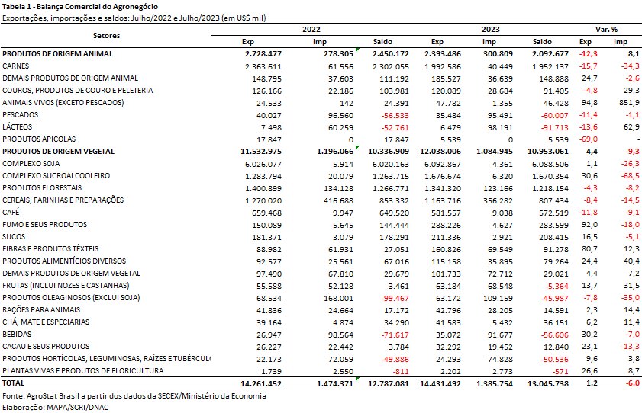

I.b – Blocos Econômicos e Regiões Geográficas
Na análise por regiões ou blocos não há como deixar de se referir à Ásia. O continente asiático se configura, hoje, como o responsável por mais da metade do valor exportado pelo Brasil em produtos do agronegócio. Em julho de 2023, a Ásia atingiu 54,3% de participação nas vendas externas do setor ou o equivalente a US$ 7,84 bilhões (+6,8%). Houve ganho de participação na comparação entre julho de 2022 e 2023, com o continente asiático passando de 51,5% para 54,3% de participação, respectivamente.
Os principais produtos exportados para o continente asiático foram: soja em grãos (US$ 3,78 bilhões; 79,3% do valor total exportado pelo Brasil); milho (US$ 574,73 milhões; 55,3% do valor total exportado pelo Brasil); farelo de soja (US$ 572,88 milhões; 53,3% do valor total exportado pelo Brasil); celulose (US$ 558,21 milhões; 68,4% do valor total exportado pelo Brasil); açúcar de cana em bruto (US$ 545,17 milhões; 43,8% do valor total exportado pelo Brasil).
Outra região que se destacou em função do aumento da participação foi a África. Esta região aumentou em 2,2 pontos percentuais a participação, passando de 4,3% em julho de 2022 para 6,5% em julho de 2023. O valor exportado foi de US$ 938,47 milhões, com crescimento de 54,3% na comparação com o mesmo mês do ano de 2022. Este incremento nas exportações ocorreu, principalmente, em função do crescimento nas exportações de quatro produtos: Açúcar de cana em bruto (US$ 286,13 milhões; +50,6%); açúcar refinado (US$ 140,72 milhões; 93,8%); milho (US$ 127,32 milhões; +147,6%); soja em grãos (US$ 114,08 milhões; +134,2%).

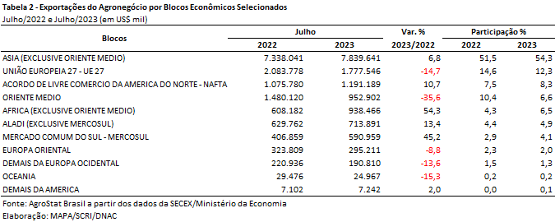

I.c – Países
A Tabela 3 possui os vinte principais mercados importadores de produtos do agronegócio brasileiro. Esses vinte países foram responsáveis por 76,0% do valor total exportado em produtos do agronegócio brasileiro em julho de 2023. Todos os demais mercados importaram US$ 3,47 bilhões (-4,8%), montante que significou uma redução de participação de 25,5% em julho de 2022 para 24,0% em julho de 2023.
A principal país importador do agronegócio brasileiro é a China. Em julho de 2023, o país asiático importou US$ 5,17 bilhões (+5,6%) ou o equivalente a 35,8% do valor total exportado pelo agronegócio brasileiro. A participação chinesa subiu 1,5 ponto percentual no período em análise. Os principais produtos exportados para a China foram: soja em grãos (US$ 3,37 bilhões; +2,4%); celulose (US$ 499,91 milhões; 82,8%); carne bovina in natura (US$ 444,99 milhões; -43,2%); açúcar de cana em bruto (US$ 216,19 milhões; +8,2%); e milho (US$ 207,83 milhões; praticamente não houve aquisição em julho de 2022).
A Argentina também foi destaque positivo devido ao forte crescimento nas aquisições de produtos do agronegócio brasileiro. As compras do país vizinho subiram de US$ 168,53 milhões em julho de 2022 para US$ 364,98 milhões em julho de 2023 (+116,6%). Com o forte incremento nas aquisições, a Argentina aumentou a participação de 1,2% para 2,5% nas vendas totais do agronegócio brasileiro no período em análise. Este crescimento ocorreu em função das exportações de soja em grão à Argentina, que subiram de US$ 19,55 milhões em julho de 2022 para US$ 219,76 milhões em julho de 2023 (+1.024,0%). É importante ressaltar que o crescimento das vendas de soja em grãos para a Argentina ocorreu devido à quebra de safra no país vizinho. A seca nas principais regiões produtores reduziu a produção da safra 2022/2023.
A Argélia aumentou as compras de US$ 128,98 milhões em julho de 2022 para US$ 246,57 milhões (+91,2%) em julho de 2023. O crescimento possibilitou uma elevação de 0,8 ponto percentual de participação nas exportações brasileiras do agronegócio. Três produtos explicam o incremento das exportações à Argélia: açúcar de cana em bruto (US$ 116,74 milhões; +131,0%); soja em grãos (US$ 51,58 milhões; +86,9%); e milho (US$ 44,51 milhões; +202,2%).
O México e a Indonésia também tiveram importante crescimento de participação no período, com crescimento de 0,7 ponto percentual e 0,6 ponto percentual, respectivamente. No caso do México, as exportações atingiram US$ 278,02 milhões (+61,6%). Houve forte elevação das exportações de soja em grãos, que chegaram a US$ 93,76 milhões (+569,5%), e milho, que atingiram US$ 47,35 milhões (+97,5%). Já no caso da Indonésia, que importou US$ 356,96 milhões (+36,9%), foram destaque três produtos: farelo de soja (US$ 178,88 milhões; +41,3%); açúcar de cana em bruto (US$ 91,57 milhões; +15,9%); e milho (US$ 28,29 milhões; não houve importações em julho de 2022).
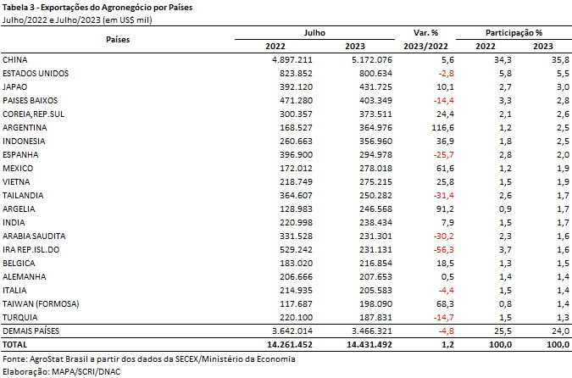

II – Resultados do Acumulado do Ano (comparativo Janeiro-Julho/2023 – Janeiro-Julho/2022)
Entre janeiro e julho de 2023 as exportações brasileiras do agronegócio alcançaram a cifra recorde de US$ 97,12 bilhões, o que representou um incremento de 3,9% em relação aos US$ 93,50 bilhões exportados no mesmo período em 2022. Tal expansão se deu em função da expansão no índice de quantum (+8,6%), visto que o índice de preço caiu 4,3%. O crescimento nas vendas de soja em grão para o mercado chinês (+US$ 2,91 bilhões) e argentino (+US$ 1,62 bilhão) foi o que mais influenciou no resultado observado.
O agronegócio representou metade das exportações totais do Brasil nos sete primeiros meses do ano (50,0%). Em 2022 a participação do setor havia sido de 48,2%. Ademais, o crescimento dos produtos do agronegócio compensou a queda de 3,3% nas vendas externas dos demais setores, de modo que as exportações totais registraram crescimento de 0,1% no período.
As importações, por sua vez, foram de US$ 9,71 bilhões, ou seja, 1,1% superiores aos sete primeiros meses do ano prévio (US$ 9,60 bilhões). Ao contrário das exportações, o aumento no índice de preço (+3,5%) foi responsável pela expansão, enquanto o índice de quantum reduziu em 2,2%. O aumento nas aquisições de leite em pó do Uruguai (+US$ 181,45 milhões) e Argentina (+US$ 115,93 milhões), além do trigo russo (+US$ 108,47 milhões) foram os principais fatores para o crescimento das importações de produtos do agro.

II.a – Setores do Agronegócio
Os produtos de origem animal foram os que mais contribuíram para o crescimento das exportações brasileiras do agronegócio em 2023, com crescimento de 5,7%. Entre os setores, destacaram-se em termos de contribuição: complexo soja (+US$ 2,98 bilhões); complexo sucroalcooleiro (+US$ 2,02 bilhões); cereais, farinhas e preparações (+US$ 1,52 bilhão) e fumo e seus produtos (+US$ 295,33 milhões).
Em relação ao valor exportado, os cinco principais setores foram: complexo soja (US$ 46,78 bilhões e 48,2% do total exportado); carnes (US$ 13,62 bilhões e 14,0%); produtos florestais (US$ 8,80 bilhões e 9,1%); complexo sucroalcooleiro (US$ 7,65 bilhões e 7,9%) e cereais, farinhas e preparações (US$ 5,83 bilhões e 6,0%). Em conjunto, os cinco setores destacados representaram 85,1% das vendas externas de produtos do agronegócio brasileiro em 2023. Em 2022 os cinco principais setores (complexo soja, carnes, produtos florestais, complexo sucroalcooleiro e café) foram responsáveis por 84,5% das exportações, o que indica um aumento da concentração da pauta exportadora do país.
O complexo soja registrou crescimento de 6,8% em relação ao que havia sido exportado em 2022. A soja em grãos, principal produto do setor, foi responsável por 81,4% das vendas externas do complexo, somando US$ 38,10 bilhões, recorde para o período. A quantidade embarcada também foi recorde: 72,47 milhões de toneladas, ainda que o preço médio de venda do produto tenha caído 9,7% (de US$ 582 para US$ 526 por tonelada). A safra recorde prevista pela Companhia Nacional de Abastecimento – CONAB, em 154,57 milhões de toneladas para 2022/23 (23,1% acima da safra anterior), possibilitou a expansão do excedente exportável do grão. A China foi o maior destino da soja em grãos, representando 69,5% das exportações (US$ 26,49 bilhões). Na comparação com o ano prévio houve crescimento de 27,3% no valor exportado. Além da China, os principais destinos da oleaginosa brasileira foram: União Europeia (US$ 2,46 bilhões e -31,7% em relação a 2022); Argentina (US$ 1,77 bilhão e +1.137,6%); Tailândia (US$ 979,71 milhões e -9,3%); Turquia (US$ 774,56 milhões e -18,7%); México (US$ 733,62 milhões e +73,0%) e Irã (US$ 724,49 milhões e -2,4%). O expressivo crescimento para o mercado argentino reflete a quebra de safra ocorrida no país, em decorrência da seca provocada pelo fenômeno conhecido como La Niña. As exportações de farelo de soja representaram 14,5% das vendas externas do complexo soja. Foram exportados US$ 6,80 bilhões, valor recorde, que foi 10,4% superior a 2022. Diferente da soja em grãos, no caso do farelo tanto o crescimento no quantum (+6,0%), como no preço médio (+4,2%) contribuíram para o resultado observado. A quantidade embarcada do produto também registrou o maior valor da série histórica: 12,97 milhões de toneladas. O crescimento nas vendas para a União Europeia (+US$ 557,33 milhões); Tailândia (+US$ 188,92 milhões) e Indonésia (+US$ 111,03 milhões) foi o principal fator para o desempenho positivo do produto no mercado externo. Por fim, as vendas de óleo de soja somaram US$ 1,89 bilhão, ou seja, 21,5% inferiores ao que havia sido registrado em 2022, quando alcançaram US$ 2,40 bilhões. A queda em valor reflete a redução de 32,5% no preço médio, a despeito do aumento na quantidade (+16,4%).
O setor de carnes ocupou a segunda posição no ranking, com US$ 13,62 bilhões (-6,5%). A carne de frango foi o principal produto exportado, representando 43,5% desse montante. A carne bovina, por sua vez, foi responsável por 41,9% do valor, enquanto a carne suína teve participação de 12,1%. As exportações de carne de frango in natura foram recordes tanto em valor (US$ 5,69 bilhões, como em quantidade (2,92 milhões de toneladas). O mercado chinês, principal destino do produto (US$ 1,07 bilhão e 18,9% do total), foi também o que mais contribuiu para esse crescimento, com ampliação de US$ 317,68 milhões na comparação com os sete primeiros meses de 2022. Além da China, os principais destinos da proteína foram: Japão (US$ 596,66 milhões, e 10,5% do total), Emirados Árabes Unidos (US$ 506,16 milhões, e 8,9% do total), Arábia Saudita (US$ 489,29 milhões e 8,6% do total), União Europeia (US$ 292,94 milhões e 5,1% do total) e Coreia do Sul (US$ 245,72 milhões e 4,3% do total). As vendas de carne bovina in natura sofreram redução de 23,8% em valor, somando US$ 5,11 bilhões. Tal resultado ainda reflete a retração nas vendas para o mercado chinês, em função da suspensão após a confirmação de um caso atípico de Encefalopatia Espongiforme Bovina (EEB) no município de Marabá (PA) no início do ano. As exportações para a China reduziram em 31,5%, passando de US$ 4,45 bilhões em 2022 para US$ 3,05 bilhões em 2023. A despeito dessa retração, o país ainda é o principal destino do produto, com 59,7% de share. Outros destinos relevantes para o produto foram: Chile (US$ 278,56 milhões e +30,9% em relação a 2022); União Europeia (US$ 253,55 milhões e -2,6%) e Estados Unidos (US$ 239,19 milhões e -18,2%). Por sua vez, a carne suína in natura registrou aumento de 24,8%, alcançando os montantes recordes de US$ 1,55 bilhão e 620,34 mil toneladas. Além de ter sido o mercado que mais contribuiu para esse crescimento (US$ 138,62 milhões a mais, ou +29,9%), a China também foi o principal destino, somando US$ 602,92 milhões.
As exportações dos produtos florestais se destacam em seguida, com US$ 8,80 bilhões (-9,0%). A celulose foi responsável por mais da metade desse valor (56,6%), com US$ 4,98 bilhões. Houve crescimento de 10,0% em valor, decorrente tanto da expansão de 4,6% no quantum, que foi recorde (11,49 milhões de toneladas), quanto no preço médio (+5,2%). O principal destino do produto foi a China, com quase metade das vendas brasileiras (46,4%, ou US$ 2,31 bilhões). A União Europeia foi o segundo destino (US$ 1,04 bilhão) e apresentou queda de 17,1% em valor. Os Estados Unidos, por sua vez, registraram US$ 786,73 milhões em aquisições do produto brasileiro em 2023 (+20,3%). Os outros dois produtos do setor, madeiras e suas obras e papel tiveram queda em valor de 31,6% e 13,0%, respectivamente. Em ambos os casos houve queda da quantidade embarcada (-21,0% e -20,9%), porém enquanto o preço de madeiras e suas obras caiu 13,4%, o preço do papel exportado subiu 9,9%.
As vendas externas do complexo sucroalcooleiro alcançaram US$ 7,65 bilhões, o que representa um crescimento de 36,0% na comparação com o ano prévio. O açúcar representou 88,7% desse valor e o açúcar de cana em bruto registrou o maior valor da série histórica: US$ 5,78 bilhões. Os principais destinos do produto foram: Argélia (US$ 522,57 milhões); Nigéria (US$ 444,39 milhões); Arábia Saudita (US$ 444,30 milhões); Marrocos (US$ 443,54 milhões); Bangladesh (US$ 416,00 milhões) e União Europeia (US$ 403,96 milhões).
Por fim destaca-se o setor de cereais, farinhas e preparações, que obteve expansão de 35,3% nas exportações. O milho foi responsável por 75,4% das exportações do setor, somando US$ 4,40 bilhões (+50,4%) e 15,89 milhões de toneladas (+52,9%). Trata-se dos maiores valores e quantidades já exportados do produto para o período de janeiro a julho, principalmente em função do crescimento nas vendas para a China (+US$ 581,45 milhões) e Japão (+US$ 524,78 milhões). O Japão foi o principal destino do cereal, com US$ 701,32 milhões (+297,3%). Assim como a soja em grãos, a expressiva produção de milho (estimada em 127,77 milhões de toneladas pela CONAB) foi responsável pela ampliação da quantidade embarcada do produto.
Cabe ressaltar ainda as exportações de café solúvel, que apesar de não estar entre os cinco setores acima destacados registrou recorde histórico em valor: US$ 384,96 milhões. Outro produto em destaque é o suco de laranja, cuja quantidade embarcada foi a maior já registrada no período janeiro a julho: 1,50 milhão de toneladas.
Em relação às importações, os principais produtos foram: trigo (US$ 830,32 milhões e -32,8% sobre 2022); papel (US$ 515,77 milhões e +8,0%); malte (US$ 478,68 milhões e +18,8%); salmões frescos ou refrigerados (US$ 458,19 milhões e +4,6%); leite em pó (US$ 445,40 milhões e +251,2%); vestuário e outros produtos de algodão (US$ 365,95 milhões e +25,3%); óleo de palma (US$ 334,71 milhões e -28,4%); azeite de oliva (US$ 302,09 milhões e +6,0%); arroz (US$ 287,49 milhões e +45,5%) e vinho (US$ 254,84 milhões e -0,8%). Conforme mencionado previamente, o aumento nas aquisições de leite em pó do Uruguai (+US$ 181,45 milhões) e Argentina (+US$ 115,93 milhões), além do trigo russo (+US$ 108,47 milhões) foram os principais fatores para o crescimento das importações de produtos do agronegócio. Ainda que as importações brasileiras de trigo de todos os mercados tenham caído em função da redução das aquisições da Argentina (-US$ 550,70 milhões).
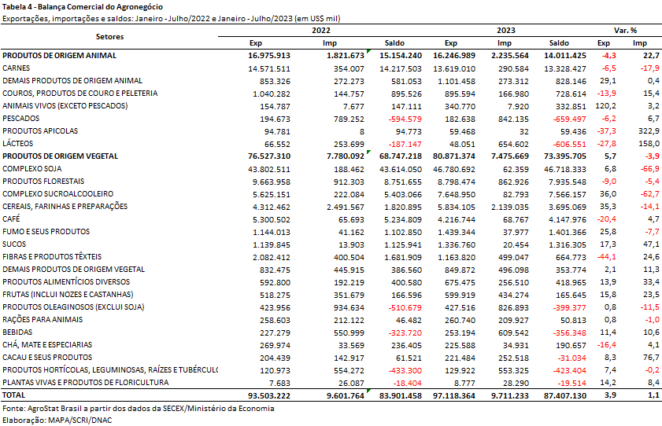

II.b – Blocos Econômicos e Regiões Geográficas
Entre os blocos econômicos e regiões geográficas, a Ásia foi o principal destino das exportações brasileiras do agronegócio no acumulado do ano (jan-jul). Foram exportados US$ 52,02 bilhões, ou seja, 6,6% acima do que havia sido observado no mesmo período em 2022 e o share do bloco passou de 52,2% para 53,6%. Os produtos que mais contribuíram para esse crescimento observado foram: milho (+US$ 1,83 bilhão); soja em grãos (+US$ 1,82 bilhão); celulose (+US$ 627,11 milhões) e açúcar de cana em bruto (+US$ 488,10 milhões).
Em seguida, destaca-se a União Europeia, que adquiriu US$ 12,92 bilhões em produtos do agro brasileiro em 2023. Na comparação com o ano prévio houve queda de 12,5%, em função, principalmente, da redução nas exportações de soja em grãos (-US$ 1,15 bilhão) e café verde (-US$ 850,68 milhões). Os principais produtos exportados para o bloco foram: farelo de soja (US$ 3,18 bilhões e +21,3% em relação a 2022); soja em grãos (US$ 2,46 bilhões e -31,7%); café verde (US$ 1,74 bilhão e -32,9%) e celulose (US$ 1,04 bilhão e -17,1%).
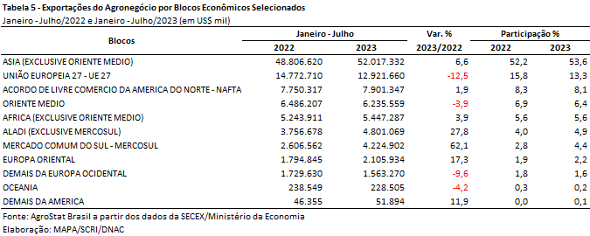

II.c – Países
A China foi o principal país de destino do agronegócio brasileiro em 2023, com US$ 35,87 bilhões. Entre os dez principais produtos do agronegócio exportados pelo Brasil (soja em grãos, farelo de soja, açúcar de cana em bruto, carne de frango in natura, carne bovina in natura, celulose, milho, café verde, óleo de soja em bruto e carne suína in natura), a China é o principal destino de cinco: soja em grãos, carne de frango in natura, carne bovina in natura, celulose e carne suína in natura. Na comparação com os sete primeiros meses de 2022 houve incremento de 8,2% no valor exportado ao mercado, principalmente em função do crescimento das vendas de soja em grãos. A oleaginosa, que representou 73,9% de todos os produtos do agronegócio exportados pelo Brasil à China, registrou US$ 26,49 bilhões (+12,3%).
Além da China, os países que mais contribuíram para o crescimento nas exportações brasileiras de produtos do agro foram: Argentina (+US$ 1,56 bilhão); México (+US$ 642,69 milhões); Japão (+US$ 567,75 milhões) e Iraque (+US$ 481,19 milhões). No caso da Argentina o crescimento das vendas de soja em grãos foi o principal fator para o resultado observado no período. Foram exportados US$ 1,77 bilhão do produto, o que representa um crescimento de 1.137,6% na comparação com o ano anterior.

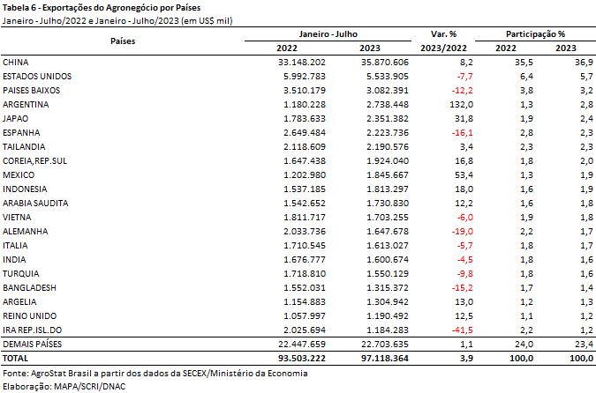

III – Resultados de Agosto de 2022 a Julho de 2023 (Acumulado 12 meses)
Nos últimos doze meses, entre agosto de 2022 e julho de 2023, as exportações do agronegócio brasileiro alcançaram o montante de US$ 162,48 bilhões, o que representou expansão de 14,9% em comparação aos US$ 141,46 bilhões exportados nos doze meses imediatamente anteriores. Neste último período, as vendas do agronegócio brasileiro representaram 48,6% das exportações totais brasileiras, uma elevação de 3,4 pontos percentuais em relação a agosto de 2021 e julho de 2022 (45,2%). Pelo lado das importações, entre agosto de 2022 e julho de 2023, registrou-se um total de US$ 17,35 bilhões, ante US$ 16,39 bilhões adquiridos nos doze meses anteriores, o que significou expansão de 5,9% no período. Como resultado, a balança comercial do agronegócio no acumulado dos últimos doze meses apresentou resultado positivo de US$ 145,13 bilhões (+16,0%). No entanto, cabe destacar que, no conceito de agronegócio utilizado, não constam os valores de diversos insumos utilizados na agropecuária nacional, tais como máquinas, equipamentos, defensivos e fertilizantes.
III.a – Setores do Agronegócio
Os cinco principais setores do agronegócio brasileiro em valor exportado entre agosto de 2022 e julho de 2023 foram: complexo soja, com vendas externas de US$ 63,80 bilhões e participação de 39,3%; as carnes, com US$ 24,72 bilhões e 15,2%; cereais, farinhas e preparações, com US$ 15,89 bilhões e 9,8% de participação; produtos florestais, com US$ 15,62 bilhões e 9,6% e complexo sucroalcooleiro, com exportações totais de US$ 14,80 bilhões e participação de 9,1%;

Em conjunto, os cinco setores foram responsáveis por 83,0% de todas as exportações do agronegócio brasileiro nos últimos doze meses. Os cinco principais setores do período anterior apresentaram participação de 81,7%, 1,3 ponto percentual abaixo da porcentagem atual.
Como já mencionado, o complexo soja foi o principal setor do agronegócio brasileiro, em valor exportado, entre agosto de 2022 e julho de 2023, com vendas externas de US$ 63,80 bilhões e 114,59 milhões de toneladas comercializadas, o que significou incremento de 10,5% e de 12,3%, respectivamente. O principal produto exportado pelo segmento foi a soja em grãos, com a soma recorde de US$ 49,41 bilhões e aumento de 9,2% em comparação aos US$ 45,23 bilhões negociados nos doze meses imediatamente anteriores. A quantidade comercializada alcançou 90,67 milhões de toneladas, com alta de 12,8%. Já o preço médio do produto brasileiro vendido no mercado internacional caiu 3,1% no período, com US$ 545 por tonelada.
As vendas externas de farelo de soja totalizaram US$ 10,98 bilhões, com alta de 20,4% em virtude da elevação de 9,0% no quantum negociado (volume recorde de 21,08 milhões de toneladas) e da alta de 10,5% no preço médio do produto no período. Os principais destinos do farelo de soja brasileiro nos últimos doze meses foram: União Europeia, com US$ 5,20 bilhões e 47,4% de participação; Indonésia, com US$ 1,67 bilhão (15,2%); Tailândia, com US$ 1,51 bilhão (13,8%); Vietnã, com US$ 638,23 milhões (5,8%) e Coreia do Sul, com US$ 602,37 milhões e 5,5% de market share. Já as exportações de óleo de soja atingiram a soma de US$ 3,41 bilhões (+0,5%), para um total de 2,84 milhões de toneladas comercializadas (+26,6%) e preço médio de US$ 1.202 por tonelada (-20,6%). As vendas externas de óleo de soja em bruto apresentaram volume recorde de 2,65 milhões de toneladas (US$ 3,11 bilhões) e tiveram como principais destinos a Índia (63,5%), Bangladesh (10,5%) e China (9,4%).
O setor de carnes foi o segundo colocado entre os maiores exportadores do agronegócio brasileiro nos últimos doze meses, com a cifra de US$ 24,72 bilhões e participação de 15,2% de todas as exportações agropecuárias brasileiras no período. O crescimento observado foi resultado do incremento da quantidade comercializada (+7,6%), uma vez que a cotação média dos produtos do setor caiu 1,7% no período.
O principal destaque foi a carne bovina, cujas vendas externas totalizaram US$ 11,28 bilhões (-2,0%). O volume negociado da mercadoria cresceu 9,2%, atingindo 2,22 milhões de toneladas, enquanto o preço médio decresceu 10,3%, alcançando US$ 5.088 por tonelada. Os principais mercados compradores da carne bovina in natura brasileira no período foram: China, com US$ 6,55 bilhões (+11,7% e 64,1% de participação); União Europeia, com US$ 499,79 milhões (+0,5% e 4,9% de market share); Chile, com US$ 457,06 milhões (-15,6% e 4,5% de participação) e Estados Unidos, com US$ 392,88 milhões (-37,1% e 3,8% de share).
Em seguida destacaram-se as vendas de carne de frango, com o montante de US$ 9,96 bilhões (+12,5%) para um total de 4,91 milhões de toneladas (+6,4%) e avanço do preço médio no período de 5,8%. Já as exportações de carne suína totalizaram US$ 2,87 bilhões entre agosto de 2022 e julho de 2023. O crescimento de 21,8% no valor exportado foi resultado da expansão de 12,2% no volume negociado e da elevação de 8,6% na cotação média do produto brasileiro negociado no mercado internacional (US$ 2.417 por tonelada). O principal destino da carne suína in natura do Brasil nos últimos doze meses foi a China, com aquisições de US$ 1,19 bilhão (+37,5%) e crescimento absoluto de US$ 325,36 milhões em relação aos doze meses anteriores, apresentando participação de aproximadamente 44% de todas as vendas externas do produto.
O terceiro principal setor do agronegócio nos últimos doze meses, em valor de exportação, foi o de os cereais, farinhas e preparações, com vendas externas de US$ 15,89 bilhões e incremento de 102,4% em comparação aos US$ 7,85 bilhões registrados entre agosto de 2021 e julho de 2022. Pouco mais de 85% dessa receita foi alcançada por meio das exportações de milho, que totalizaram US$ 13,55 bilhões nos últimos doze meses. A quantidade comercializada cresceu 93,4% no período, atingindo 48,66 milhões de toneladas, enquanto o preço médio subiu 19,0% (US$ 278 por tonelada). Os mercados que mais aumentaram as suas aquisições do cereal brasileiro nos últimos doze meses foram: Japão (+US$ 1,46 bilhão), União Europeia (+US$ 993,20 milhões), China (+US$ 904,72 milhões), Vietnã (+US$ 558,55 milhões), Colômbia (+US$ 546,77 milhões) e México (+US$ 538,37 milhões).
Na quarta posição entre os setores com maior valor exportado, os produtos florestais destacaram-se com a cifra de US$ 15,62 bilhões, o que representou retração de 1,8% em relação aos valores registrados entre agosto de 2021 e julho de 2022 (US$ 15,90 bilhões). O principal produto exportado pelo segmento foi a celulose, com US$ 8,84 bilhões (+17,7%) para um volume comercializado de 20,31 milhões de toneladas (+14,4%) a um preço médio de US$ 435 por toneladas (+2,9%). Os principais mercados compradores da celulose brasileira nos últimos doze meses foram: China, com US$ 3,92 bilhões (+34,3%%); União Europeia, com US$ 1,99 bilhão (-3,1%) e Estados Unidos, com US$ 1,30 bilhão (+15,1%). Em conjunto, os três mercados representaram 81,6% do total comercializado pelo Brasil no período. Já as vendas externas de madeiras e suas obras somaram US$ 4,28 bilhões no período (-26,9%), com diminuição da quantidade negociada (-18,1%) e da cotação média no período (-10,7%). Por fim, as exportações de papel alcançaram o montante de US$ 2,49 bilhões (-1,5%), para um total de 2,20 milhões de toneladas vendidas (-13,1%).
Completando os cinco principais setores do agronegócio entre agosto de 2022 e julho de 2023, o setor sucroalcooleiro auferiu receita de exportação de US$ 14,80 bilhões (+43,7%), resultado da expansão de 19,7% na quantidade negociada dos produtos do setor e da alta de 20,1% no preço médio. O açúcar foi o principal produto comercializado no período, com vendas de US$ 12,86 bilhões e crescimento de 40,6% em relação aos valores de agosto de 2021 e julho de 2022 (US$ 9,14 bilhões). A quantidade negociada subiu 17,3% no período, atingindo 28,84 milhões de toneladas, e o preço do produto apresentou incremento de 19,9%. Os principais destinos do açúcar de cana em bruto nacional foram: China, com US$ 1,42 bilhão e 12,9% de participação; Argélia, com US$ 856,80 milhões (7,8%); Marrocos, com US$ 709,44 milhões (6,5%); Arábia Saudita, com US$ 705,23 milhões (6,4%); Nigéria, com US$ 693,44 milhões (6,3%) e União Europeia, com US$ 667,97 milhões (6,1%). Já as exportações de álcool totalizaram US$ 1,91 bilhão, com expansão de 68,9% em virtude do aumento de 63,8% no volume comercializado (2,20 milhões de toneladas).
Dentre os recordes verificados no acumulado dos últimos doze meses, podem ser destacados: soja em grãos, recorde de valor (US$ 49,41 bilhões); farelo de soja, recorde de quantidade (21,08 milhões de toneladas); carne de frango in natura, recorde de quantidade (4,79 milhões de toneladas); óleo de soja em bruto, recorde de quantidade (2,65 milhões de toneladas) e carne suína in natura, com recorde de valor (US$ 2,72 bilhões) e recorde de volume (1,09 milhão de toneladas).
No que tange às importações do agronegócio entre agosto de 2022 e julho de 2023, totalizaram US$ 17,35 bilhões e cresceram 5,9% em comparação aos doze meses imediatamente precedentes. Os produtos que se destacaram foram: trigo (US$ 1,64 bilhão e -13,5%); papel (US$ 945,67 milhões e +13,1%); malte (US$ 814,70 milhões e +17,0%); salmões frescos ou refrigerados (US$ 766,50 milhões e +6,2%); leite em pó (US$ 758,91 milhões e +240,2%); óleo de dendê ou de palma (US$ 666,18 milhões e -19,7%); vestuário e outros produtos têxteis de algodão (US$ 600,44 milhões e +21,8%); azeite de oliva (US$ 557,70 milhões e +15,9%); vinho (US$ 458,84 milhões e -1,3%) e arroz (US$ 437,74 milhões e +44,0%).

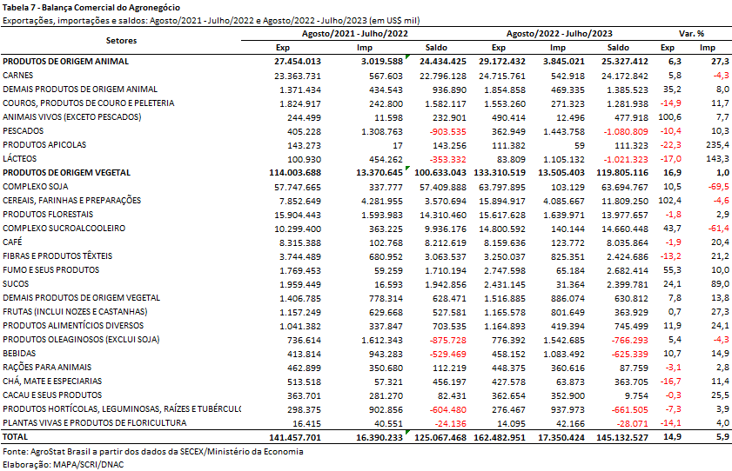

III.b – Blocos Econômicos e Regiões Geográficas
No que se refere às exportações do agronegócio por blocos econômicos e regiões geográficas, a Ásia permanece como principal destino brasileiro, com a soma de US$ 82,07 bilhões e crescimento de 16,7% em comparação aos valores registrados entre agosto de 2021 e julho de 2022 (US$ 70,31 bilhões). Os principais produtos da pauta exportadora agropecuária brasileira para o continente asiático nos últimos doze meses foram: soja em grãos (US$ 38,49 bilhões, +7,0%); carne bovina in natura (US$ 7,19 bilhões, +8,4%); milho (US$ 5,43 bilhões, +294,8%); farelo de soja (US$ 4,88 bilhões, +13,6%); celulose (US$ 4,60 bilhões, +33,8%); carne de frango in natura (US$ 3,96 bilhões, +21,6%) e açúcar de cana em bruto (US$ 3,74 bilhões, +51,4%). Com tal desempenho, a participação do continente asiático nas exportações do agronegócio brasileiro cresceu de 49,7% para 50,5% nos últimos doze meses.
O segundo principal parceiro da agropecuária nacional foi a União Europeia, com vendas externas de US$ 23,69 bilhões e expansão de 7,0% em relação ao período compreendido entre agosto de 2021 e julho de 2022 (US$ 22,13 bilhões). Com o aumento dos valores adquiridos em produtos agropecuários abaixo da média do período, a participação do bloco europeu nas exportações brasileiras caiu, de 15,6% para 14,6%. Os principais produtos da pauta brasileira para o mercado europeu no período foram: farelo de soja (US$ 5,20 bilhões, +31,1%), café verde (US$ 3,52 bilhões, -9,2%), soja em grãos (US$ 3,03 bilhões, -31,1%), celulose (US$ 1,99 bilhão, -3,1%), milho (US$ 1,95 bilhão, +103,9%), suco de laranja (US$ 1,15 bilhão, +10,1%) e fumo não manufaturado (US$ 1,02 bilhão, +60,8%).
Os outros destaques no acumulado dos últimos doze meses, conforme observado na Tabela 8, foram os países do Mercosul, com aumento de 43,0% nas vendas agropecuárias brasileiras (US$ 6,20 bilhões), a ALADI, com US$ 8,38 bilhões milhões (+33,3%), Europa Oriental, com alta de 22,7% (US$ 3,39 bilhões) e Oriente Médio, com elevação de 19,8% (US$ 12,15 bilhões).
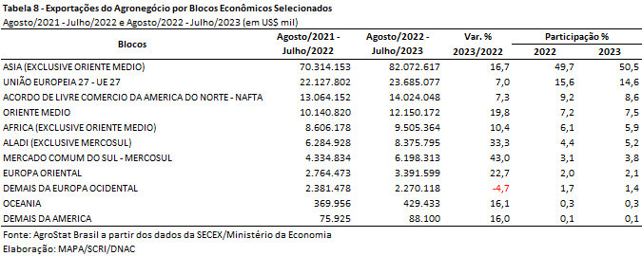

III.c – Países
No que tange às exportações do agronegócio brasileiro por países de destino nos últimos doze meses, a China permanece como destaque, adquirindo quase um terço de tudo que foi exportado pelo setor. Com vendas externas de US$ 53,44 bilhões e incremento de 15,4% sobre os valores dos doze meses imediatamente anteriores (US$ 46,29 bilhões), a participação chinesa apresentou leve crescimento de 32,7% para 32,9%.
O principal produto agropecuário brasileiro exportado para o mercado chinês entre agosto de 2022 e julho de 2023 foi a soja em grãos, com o montante de US$ 34,69 bilhões, representando 65% das vendas do agronegócio brasileiro para esse mercado. Em volume, foram 63,65 milhões de toneladas exportadas para a China, o que significou elevação de 15,1% em relação ao período anterior e participação de 70,2% do total das exportações brasileiras do grão para o mundo.
O segundo principal destino dos produtos do agronegócio brasileiro nos últimos doze meses foram os Estados Unidos, com a soma de US$ 10,05 bilhões e retração de 2,4% ante agosto de 2021 e julho de 2022, o que acarretou perda de participação de 7,3% para 6,2%. Os produtos que mais impactaram na queda das exportações para o mercado norte-americano foram: madeira e suas obras (-US$ 841,66 milhões), carne bovina in natura (-US$ 231,29 milhões), café verde (-US$ 162,47 milhões) e carne bovina industrializada (-US$ 142,50 milhões).
Os Países Baixos ficaram na terceira posição em valor exportado, com US$ 5,64 bilhões e alta de 2,9%, o que gerou perda de market share de 3,9% para 3,5%. Os principais produtos exportados para o parceiro europeu foram: farelo de soja (US$ 1,05 bilhão, +19,4%), celulose (US$ 672,06 milhões, -15,4%), soja em grãos (US$ 668,31 milhões, -49,2%), álcool etílico (US$ 565,94 milhões, +162,0%) e suco de laranja (US$ 469,0 milhões, +2,3%).
Na quarta colocação destacou-se o Japão, com exportações de US$ 4,81 bilhões e expansão de 56,3% em relação a agosto de 2021 e julho de 2022, o que possibilitou ganho de participação relativa de 2,2% para 3,0%. O produto que mais contribuiu para a expansão do valor exportado no período foi também o principal item da pauta, o milho, com vendas de US$ 1,88 bilhão (+345,7%) e crescimento absoluto de US$ 1,46 bilhão. O segundo produto mais vendido para o mercado japonês nos últimos doze meses foi a carne de frango in natura, com a cifra de US$ 1,02 bilhão (+10,9%).
Outros destaques quanto ao dinamismo das exportações entre agosto de 2022 e julho de 2023 foram: Argentina (US$ 3,42 bilhões e +89,9%); México (US$ 2,89 bilhões e +65,4%); Indonésia (US$ 3,22 bilhões e +45,6%); Coreia do Sul (US$ 3,43 bilhões e +31,4%) e Arábia Saudita (US$ 2,90 bilhões e +26,8%).
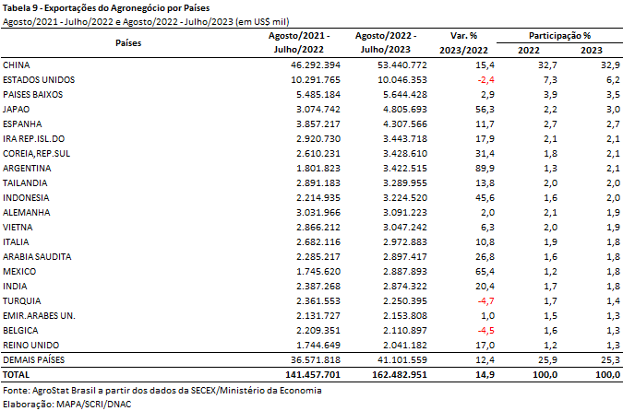

NOTA METODOLÓGICA
A classificação de produtos do agronegócio utilizada nesta nota foi atualizada de acordo com a Resolução CAMEX Nº 125, de 15/12/2016, que alterou a Nomenclatura Comum do MERCOSUL – NCM para adaptá-la em relação às modificações do Sistema Harmonizado de Designação e de Codificação de Mercadorias (SH-2017), que estabelece um método internacional para a classificação de mercadorias.
A Balança Comercial do Agronegócio utiliza uma classificação dos produtos do agronegócio que reúne 3.074 NCM’s em 25 setores. Essa é a mesma classificação utilizada no Sistema de Estatísticas de Comércio Exterior do Agronegócio Brasileiro, AGROSTAT BRASIL - base de dados on line que oferece uma visão detalhada e atualizada das exportações e importações brasileiras do agronegócio. Mais informações da metodologia e classificação podem ser consultadas no site: http://agrostat.agricultura.gov.br
MAPA/SCRI/DNAC/CGEA
10/08/2023

De acordo com o 10º levantamento da Companhia Nacional de Abastecimento (link : https://www.conab.gov.br/info-agro/safras/graos )
Índice de Preço dos Alimentos do Banco Mundial (link: https://www.worldbank.org/en/research/commodity-markets )
Índice de Preço dos Alimento da FAO (link: https://www.fao.org/worldfoodsituation/foodpricesindex/en/ )
As importações de fertilizantes tiveram queda de 16,8% em volume, sendo a queda dos preços médios dos fertilizantes importados (-57,7%) o principal fator responsável pela queda do valor importado.
A relação apresentada não visa totalizar as importações de insumos utilizados na produção agropecuária brasileira. Um exemplo de produto não mencionado é o diesel (NCM 2710.19.21). As importações de diesel são em parte utilizadas para a produção agropecuária e totalizaram US$ 613,57 milhões em julho de 2023.
10º Relatório de Previsão de Safra da CONAB.
Departamento de Agricultura dos Estados Unidos - Relatório de Julho 2023 (Oilseeds: World Markets and Trade)
Centro de Estudos Avançados em Economia Aplicada – CEPEA/ USP . Agromensal julho/2023 – Soja : Análise Conjuntural.
Centro de Estudos Avançados em Economia Aplicada – CEPEA/ USP . Agromensal julho/2023 – Boi : Análise Conjuntural.
Departamento de Agricultura dos Estados Unidos - Relatório de Julho 2023 (Livestock and Poultry: World Markets and Trade). A estimativa anterior de produção era de 55,5 milhões de toneladas (abril de 2023). Esse produção de 56 milhões de toneladas é a maior dos últimos cinco anos, período em que a produção chinesa foi afetada pela Peste Suína Africana - PSA.
Centro de Estudos Avançados em Economia Aplicada – CEPEA/ USP . Agromensal julho/2023 – Açúcar: Análise Conjuntural.
Centro de Estudos Avançados em Economia Aplicada – CEPEA/ USP. Agromensal julho/2023 – Milho: Análise Conjuntural
Fonte: CONAB. Disponível em: https://www.conab.gov.br/info-agro/safras

